# 关于word表单生成PDF的制作方法

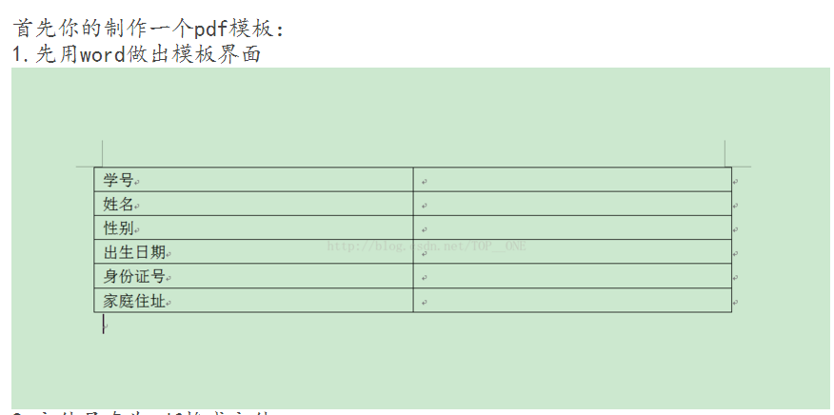

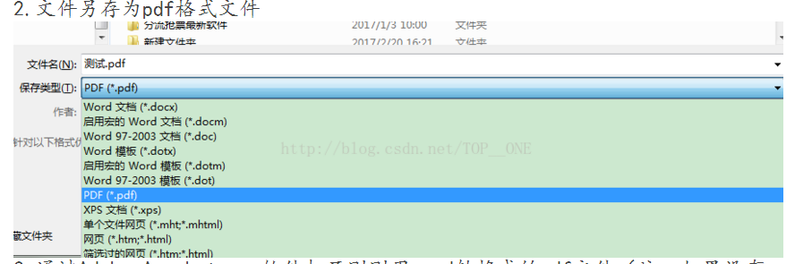

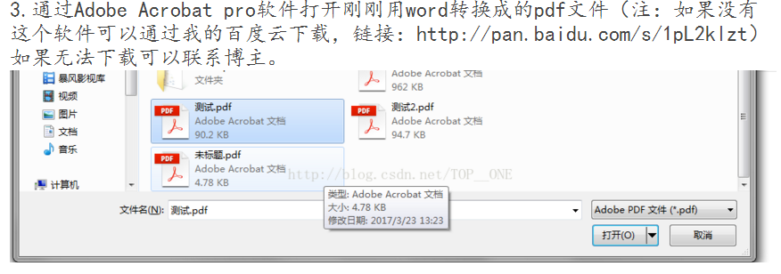

第四步：用Adobe Acrobat工具当中的准备表单打开表单

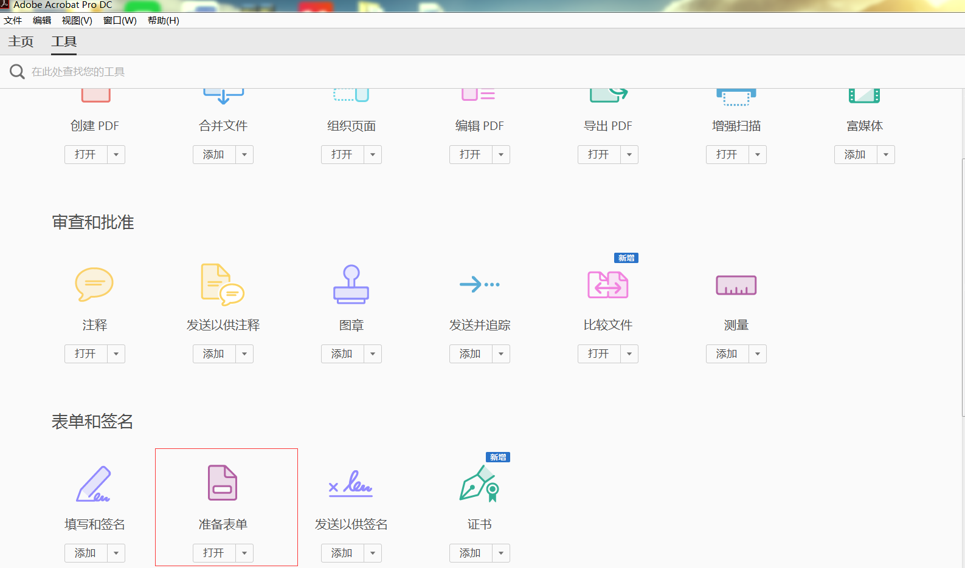

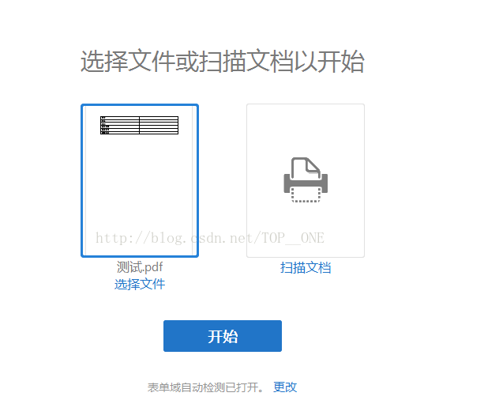

第五步：完成对关键字的填充工作

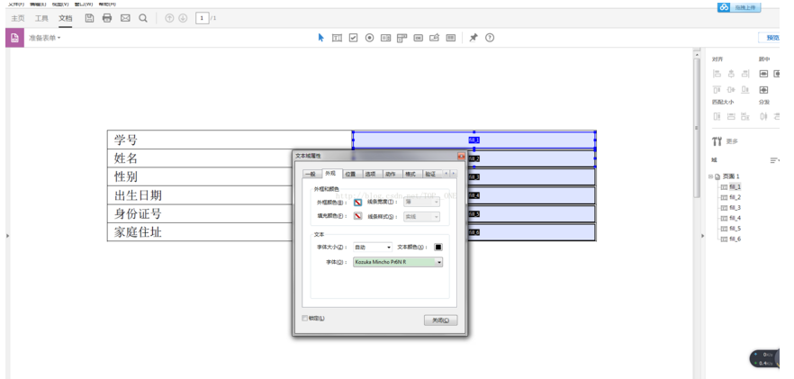

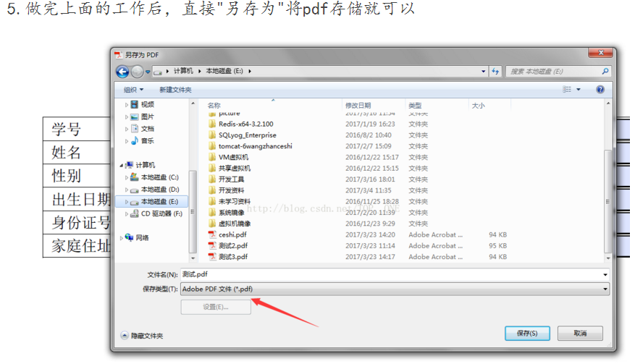

调用PDFUtil当中的createPdf方法，注意map当中的key必须和pdf模板当中的值一致，才能够绑定数据。

参考文档：

http://blog.csdn.net/top__one/article/details/65442390